
中国信息协会
赛事系统

前台申报操作手册

目录
1. 登录注册 1
1.1. 登录页面 1
2. 首页 2
2.1. 登录进入首页 2
2.2. 首页赛事申请 2
2.3. 用户信息 2
2.4. 修改密码 3
2.5. 赛事须知 3
3. 赛事申请 4
3.1. 填写申报信息 5
4. 我的申报 7
4.1. 点击“我的申报” 7
4.2. 查看 7
4.3. 查看意见 8

登录注册

登录页面
登录域名：https://sjysds.ciia.org.cn
密码登录，输入用户名/手机号、输入密码、输入验证码登录

2、点击“申请注册”
点击“申请注册”填写相应的账号信息和基本资料，填写完成过后点击“注册”，账号注册成功。
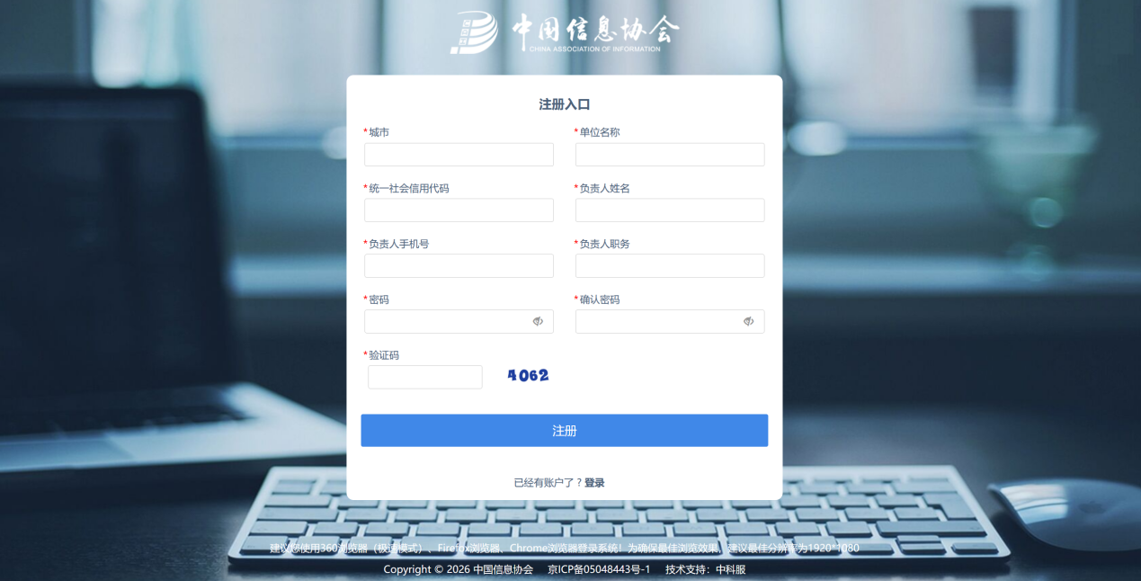

首页

登录进入首页
系统登录后页面默认进入首页，首页可以快捷的去到赛事申请页面和密码修改页面


首页赛事申请
点击首页上面的赛事申请，页面进入申报提交页面
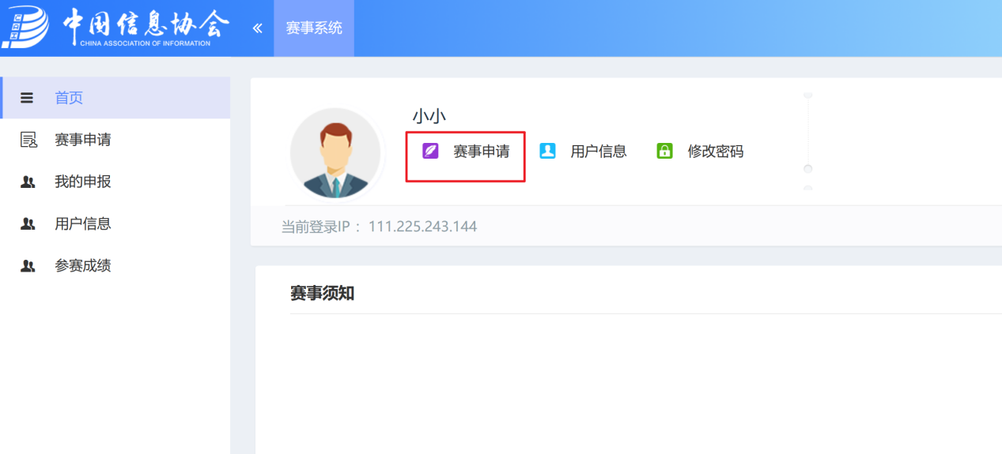

用户信息
点击首页上面的用户信息，页面进入用户信息修改页面
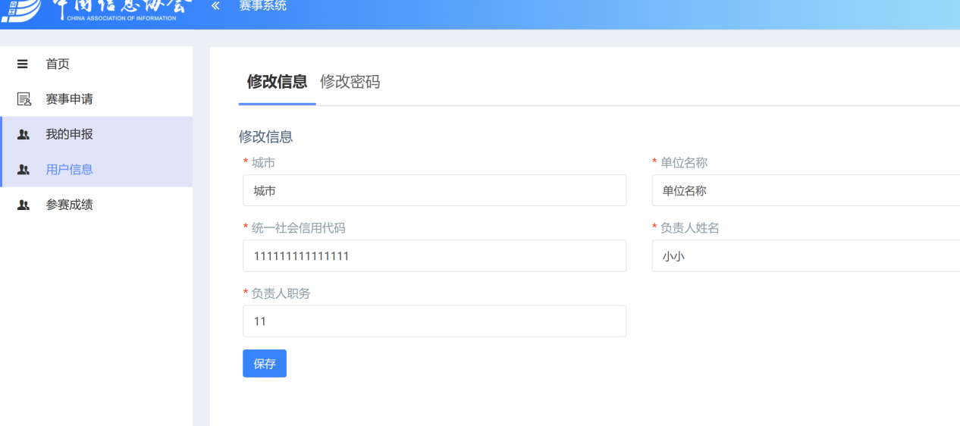

修改密码
点击“修改密码”，页面进入到修改密码页面，在修改密码页面输入正确是旧密码和新密码、确认密码。点击“确认”，密码修改成功。
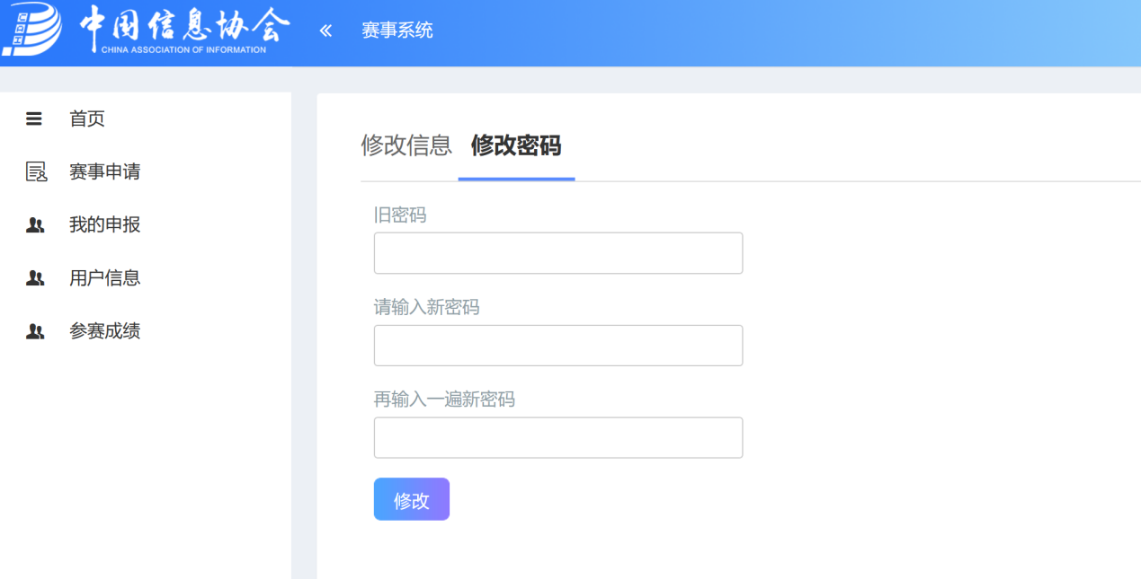

赛事须知
申报须知由后台管理员上传的信息，如果有文件的话前台可以直接查阅信息或直接下载信息
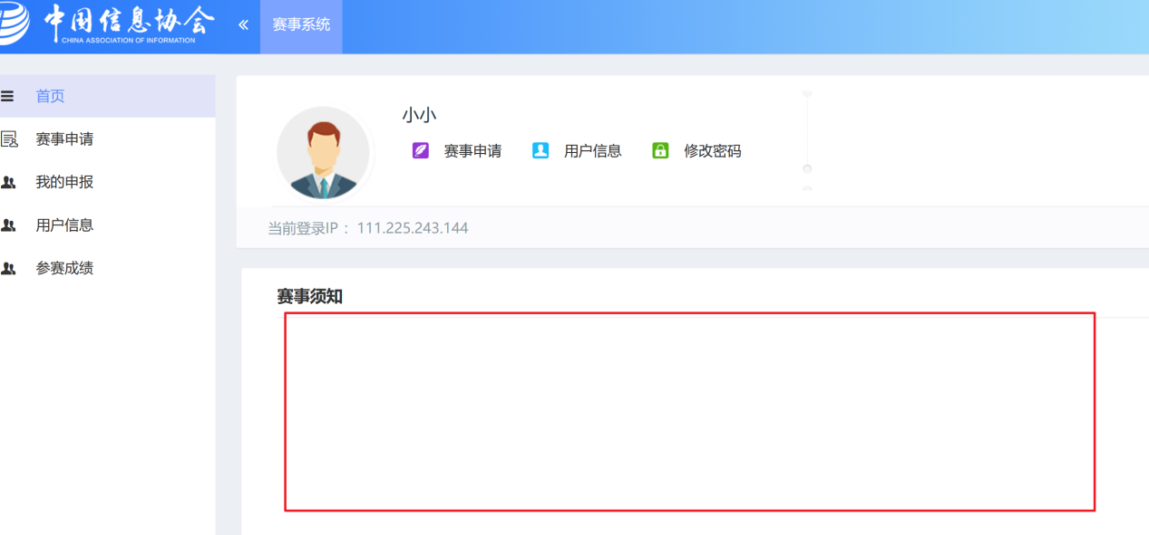

赛事申请
点击“赛事申请”进入赛事申请页面，点击对应项目的填写申报页面弹出对应须知，阅读须知后，点击“下一步”进入填写页面。
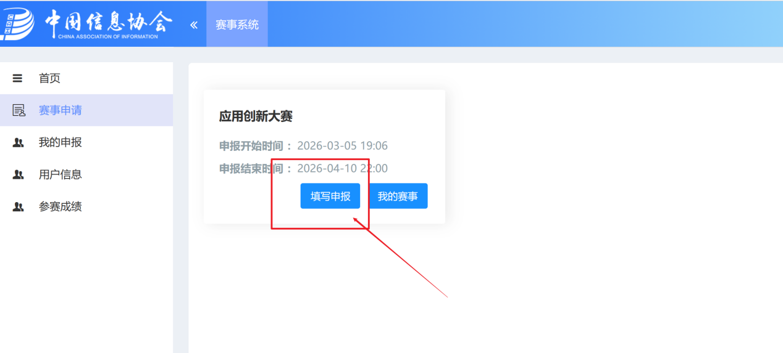
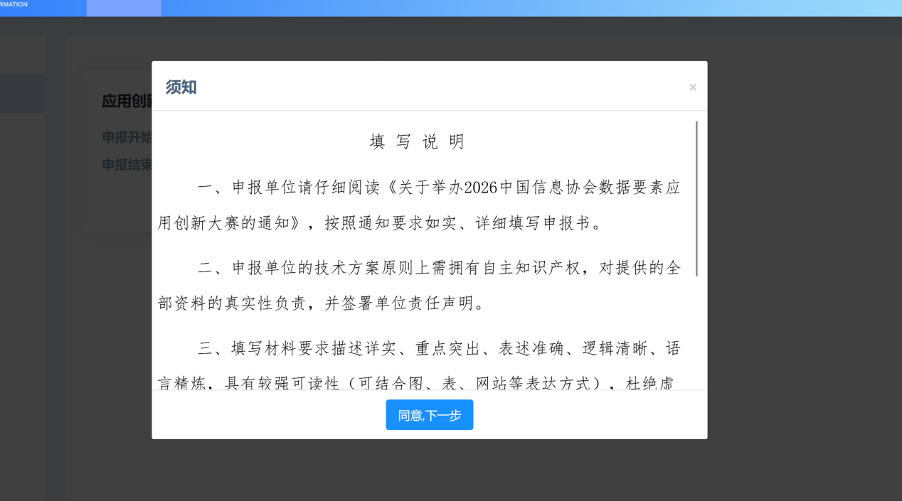

填写申报信息
进入填写申报页面，字段前面带有星号的是必填（必须填写），字段后面有问号可以鼠标悬停显示提示语句。点击“暂存”按钮，数据暂存成功，数据暂存后，页面退出，重新进入可以继续填报。
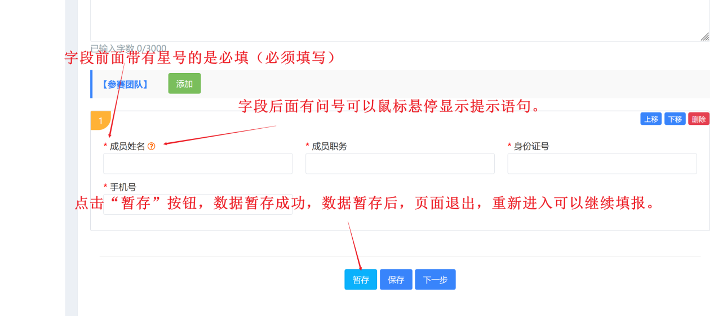
填写完步骤上的信息点击下一步，数据保存成功进入下一个步骤，第一步骤上面的颜色变为绿色（绿色表示已保存），没有保存的颜色是蓝色（蓝色表示当前填写的步骤），白色表示没有到达该步骤
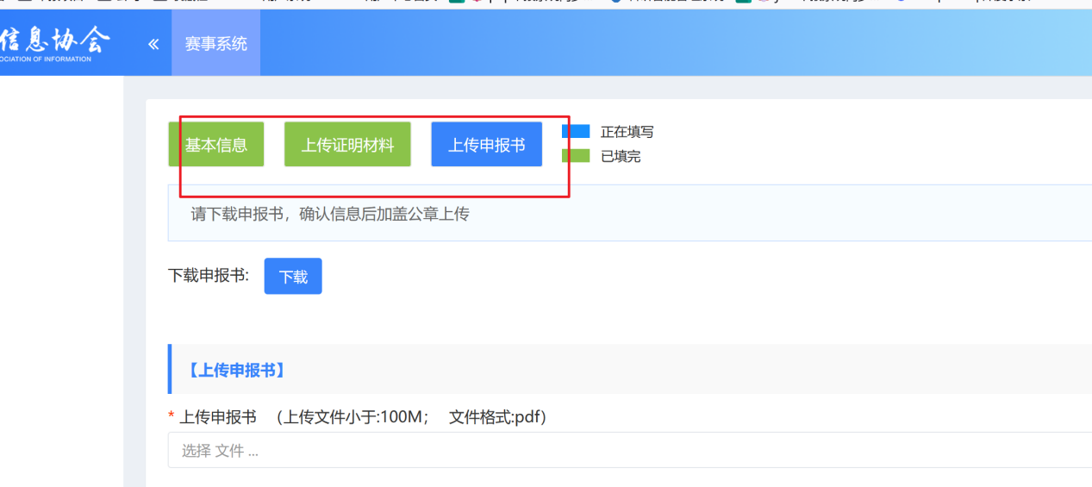
保存完成之后需要进行提交，点击提交按钮，弹框点击确认按钮之后，数据成功提交。
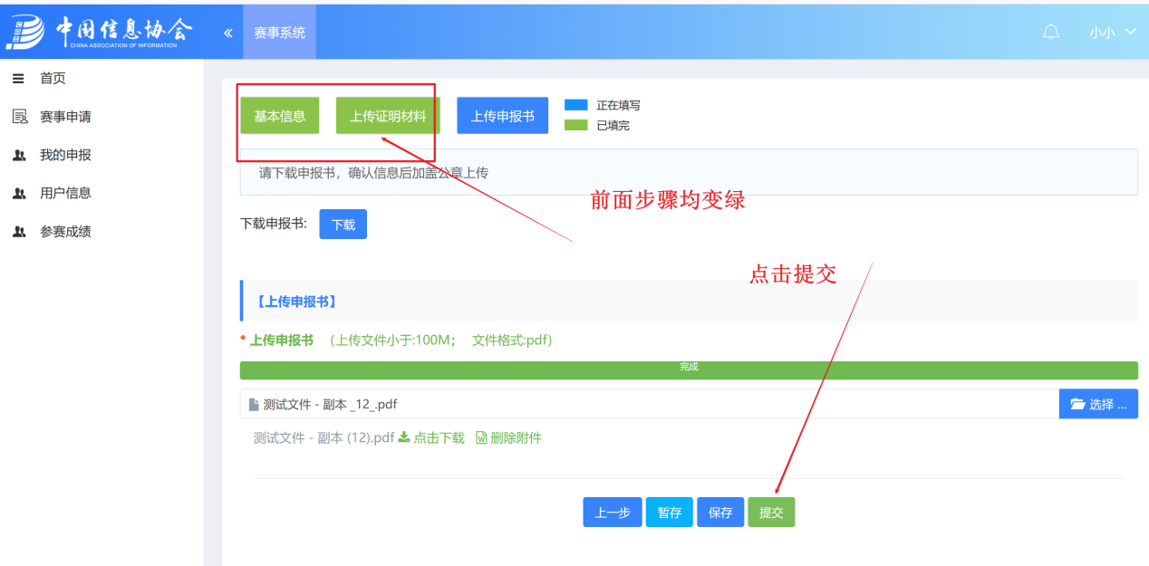
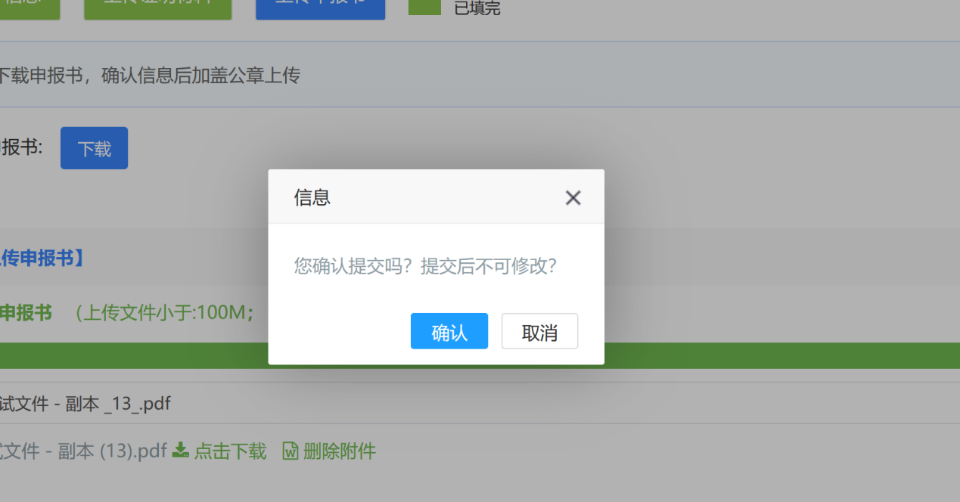

我的申报

点击“我的申报”
进入我的申报页面，可以对“暂存”或“驳回”的数据进行修改，可以查看审批意见，对申报中的数据进行删除
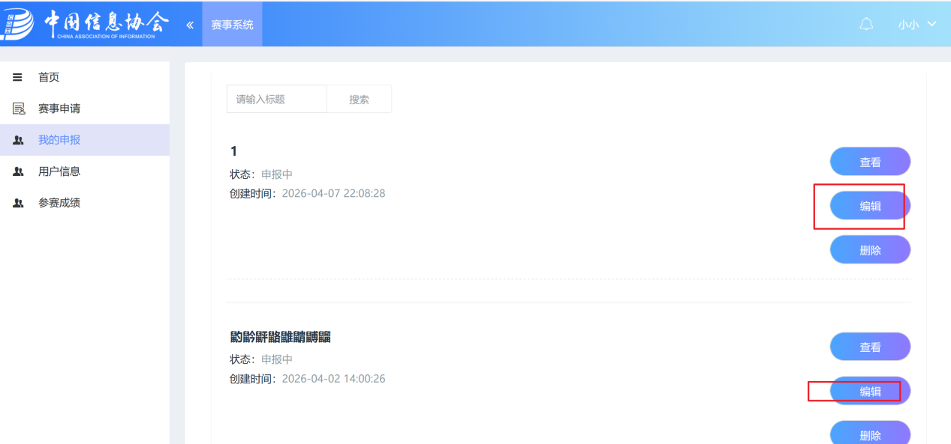

查看
点击查看按钮，可以查看填写的申请的信息
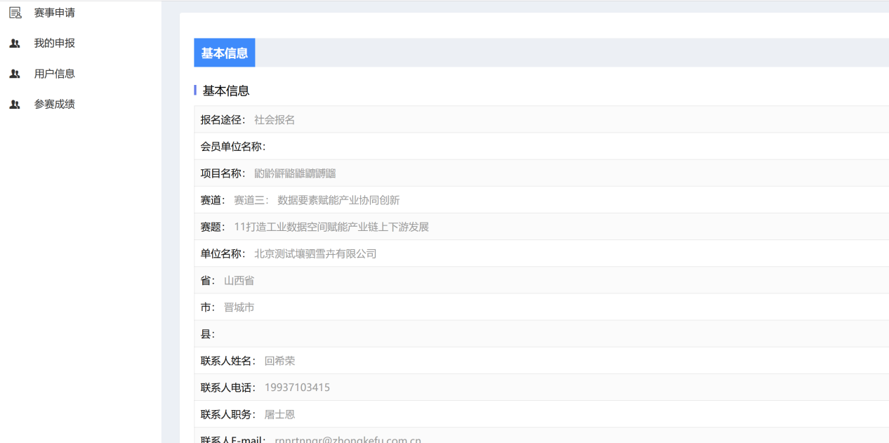

查看意见
数据提交之后，可以点击查看意见按钮看到对应的审批情况和意见
